附件：
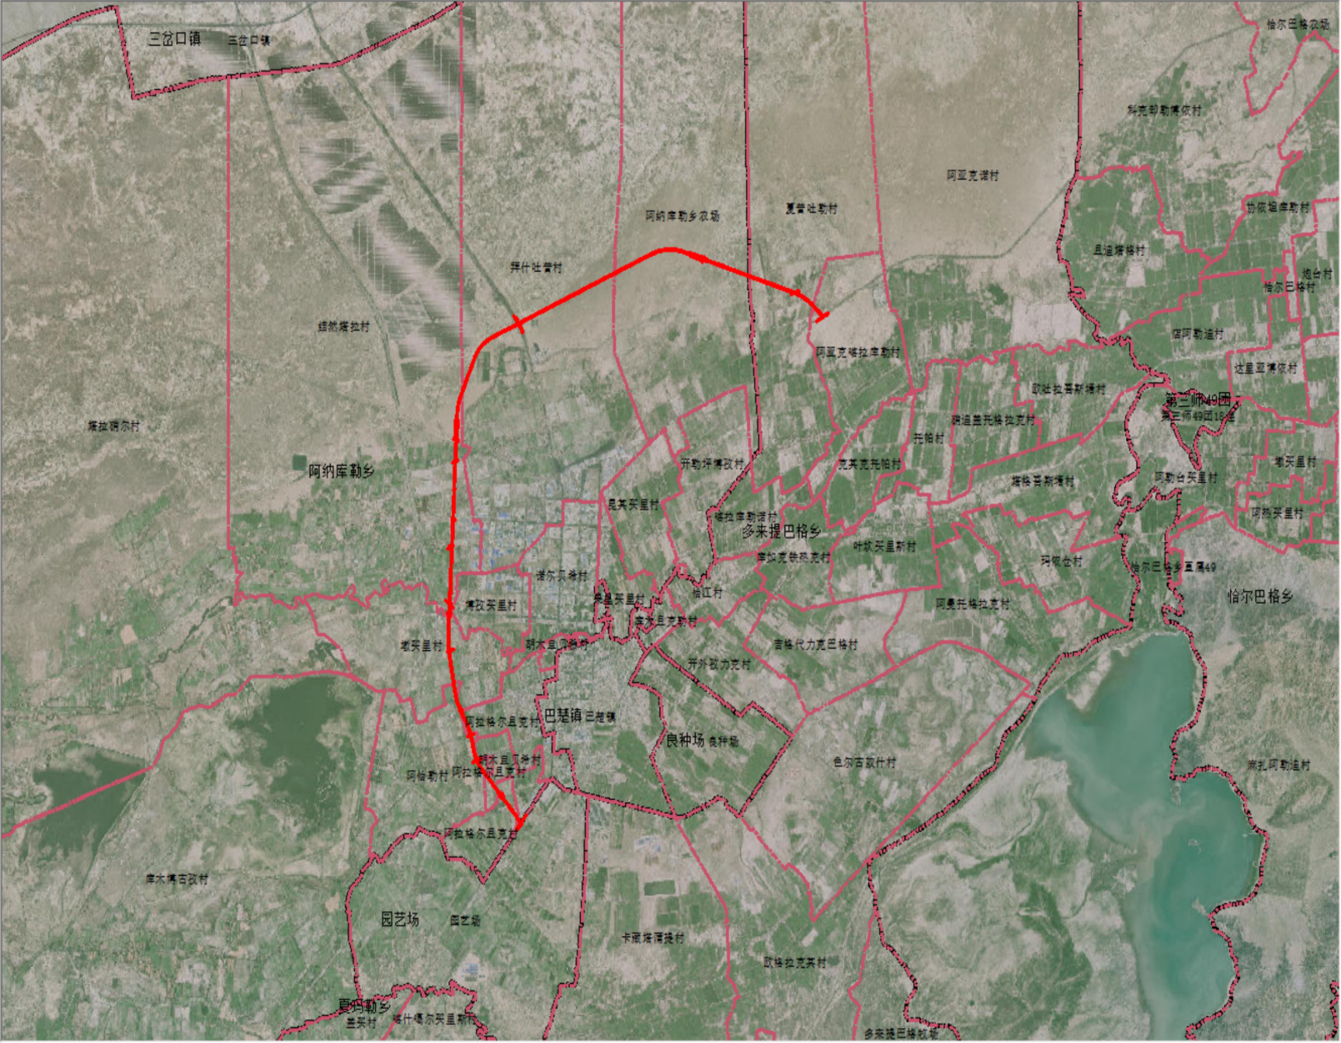
拟征收土地位置示意图

